**A*算法求解八数码问题**

**学号：161220217 班级：1612001 姓名：骆克云**

1. **八数码问题概述**
2. **问题概述**

八数码问题是在3*3九宫格上,放八个数码,剩下一个位置为空,每一空格其上下左右的数码可移至空格。问题给定初始位置和目标位置,要求通过一系列的数码移动,将初始状态转化为目标状态。状态转换的规则：空格周围的数移向空格,我们可以看作是空格移动,它最多可以有4个方向的移动,即上、下、左、右。九宫重排问题的求解方法,就是从给定的初始状态出发,不断地空格上下左右的数码移至空格,将一个状态转化成其它状态,直到产生目标状态。

**图 初始状态和目标状态**

|  |  |  |
| --- | --- | --- |
| 2 | 8 | 3 |
| 1 |  | 4 |
| 7 | 6 | 5 |

|  |  |  |
| --- | --- | --- |
| 1 | 2 | 3 |
| 8 |  | 4 |
| 7 | 6 | 5 |

1. **相关解法**

对于八数码问题，目前有多种解法。给定初始状态,9个数在3*3中的放法共有9!＝362880种,其状态空间是非常大。因此, 有必要考虑与问题相关的启发性信息来指导搜索,以提高搜索的效率。当然,还有个很重要的问题：每个初始状态都存在解路径吗？经过学者研究，给出了九宫重排问题是否有解的判别方法：九宫重排问题存在无解的情况,当遍历完所有可扩展的状态也没有搜索到目标状态就判断为无解。可以根据状态的逆序数来先验的判断是否有解,当初始状态的逆序数和目标状态的逆序数的奇偶性相同时,问题有解；否则问题无解。状态的逆序数是定义把三行数展开排成一行,并且丢弃数字0不计入其中,ηi是第 i个数之前比该数小的数字的个数,则η=Σηi是该状态的逆序数。

1. **问题的搜索形式描述**

**状态**：状态描述了8个棋子和空位在棋盘的9个方格上的分布。

**初始状态**：任何状态都可以被指定为初始状态。

**操作符**：用来产生4个行动（上下左右移动）。

**目标测试**：用来检测状态是否能匹配上图的目标布局。

**路径费用函数**：每一步的费用为1，因此整个路径的费用是路径中的步数。

**目标**：现在任意给定一个初始状态，要求找到一种搜索策略，用尽可能少的步数得到上图的目标状态。

1. **程序思路**

本程序采用Java语言编写，使用面向对象的设计模式，将open,close,node,find,main单独封装成类。首先根据逆序数判断手否可解，给出三个算法选项：广度优先(h(n)=0)，目标差异计数法， 曼哈顿距离，比较不同算法下的执行效率。

1. **A*算法框架**

A*算法，作为启发式算法中很重要的一种，被广泛应用在最优路径求解和一些策略设计的问题中。而A*算法最为核心的部分，就在于它的一个估值函数的设计上：

f(n)=g(n)+h(n)

其中f(n)是每个可能试探点的估值，它有两部分组成：一部分为g(n)，它表示从起始搜索点到当前点的代价（通常用某结点在搜索树中的深度来表示）。另一部分，即h(n)，它表示启发式搜索中最为重要的一部分，即当前结点到目标结点的估值，h(n)设计的好坏，直接影响着具有此种启发式函数的启发式算法的是否能称为A*算法。

一种具有f(n)=g(n)+h(n)策略的启发式算法能成为A*算法的充分条件是：

1) 搜索树上存在着从起始点到终了点的最优路径。

2) 问题域是有限的。

3) 所有结点的子结点的搜索代价值>0。

4) h(n)=<h*(n) (h*(n)为实际问题的代价值)。

当此四个条件都满足时，一个具有f(n)=g(n)+h(n)策略的启发式算法能成为A*算法，并一定能找到最优解。对于一个搜索问题，显然，条件1,2,3都是很容易满足的，而 条件4)： h(n)<=h*(n)是需要精心设计的，由于h*(n)显然是无法知道的。所以，一个满足条件4）的启发策略h(n)就来的难能可贵了。不过h(n)距离h*(n)的程度不能过大，否则h(n)就没有过强的区分能力，算法效率并不会很高。对一个好的h(n)的评价是：h(n)在h*(n)的下界之下，并且尽量接近h*(n)。

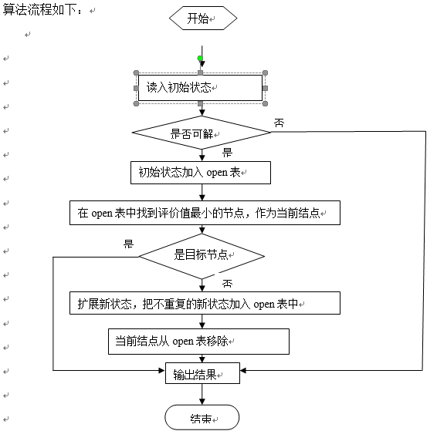

1. 数据结构
2. Node类：

说明：九宫格：int[][] puzzle = new int[3][3];

F,g,h值：int gvalue;int hvalue;int fvalue;

next链表：Node pnode;

向左移动：getLeft

向右移动：getRight

向上移动：getUp

向下移动：getDown

输出结点：printNode

计算逆序数：calculate

计算是否有解:checkReachibility

选取启发式算法：takeHeuristic

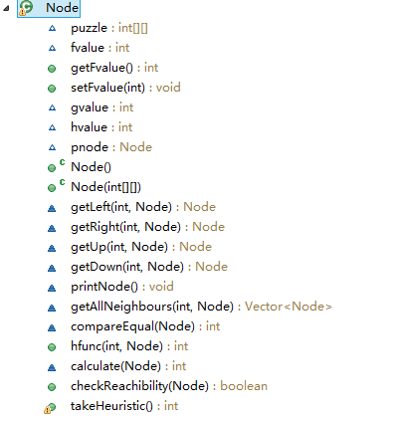

1. Close表类：

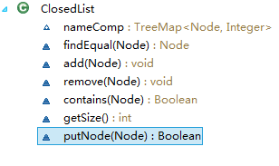

说明：nameComp:结点与数字之间的映射

FindEqual:比较两个结点的值是否相等

Add:添加结点

Remove：移除结点

Contains:是否包括某个结点

PutNode:判断g值，若小于原来的值，则返回不能搜索的标志：false，否则返回true，用于生成结点。

1. Open表类：

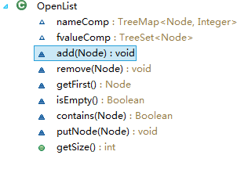

说明：putNode：比较f值确定是否设置新的fvalue值，对f进行扩展。

1. **启发式函数设计**
2. 广度优先搜索:在九宫格中只要有一个位置的值不同，就返回count=1，该启发函数相当于为1，所需要的代价也最大。

if(heuristic == 1){

for(int i=0;i<3;i++){

for(int j=0;j<3;j++){

if(puzzle[i][j]!=goal.puzzle[i][j])

return 1;

}

}

}

1. 目标差异计数法搜索:根据在九宫格中与目标结点的各个位置中不同的数目来启发搜索，朝着值越来越小的方向。

else if(heuristic == 2){

for(int i=0;i<3;i++){

for(int j=0;j<3;j++){

if(puzzle[i][j]==0)

continue;

if(puzzle[i][j]!=goal.puzzle[i][j] )

count++;

}

}

}

1. 曼哈顿距离搜索: 每一个数字位与目标中该数字位的距离，满足单调限制，朝着距离越来越小的方向搜索。A*算法是启发式搜索算法，搜索时充分利用当前状态距目标距离远近的启发信息，选取当前未扩展结点中估价函数最小的进行扩展，生成结点数少，搜索空间较小。

else if(heuristic ==3){

int[] x = new int[8];

int[] y = new int[8];

for(int i=0;i<3;i++){

for(int j=0;j<3;j++){

if(puzzle[i][j]==0)

continue;

x[puzzle[i][j]-1] = i;

y[puzzle[i][j]-1] = j;

}

}

for(int i=0;i<3;i++){

for(int j=0;j<3;j++){

if(goal.puzzle[i][j]==0)

continue;

int row = x[goal.puzzle[i][j]-1];

int column = y[goal.puzzle[i][j]-1];

count = count + Math.abs(i-row)+Math.abs(j-column);

}

}

}

1. **运行结果与分析**
2. 测试数据：
3. 无解的情况

初始：src_matrix = {{1,3,5},{0,7,4},{6,8,2}};

目标：goal_matrix = {{1,2,3},{4,5,6},{7,8,0}}

截图：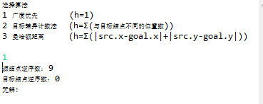

1. 有解的情况

初始：src_matrix = {{1,3,5},{0,7,4},{6,2,8}};

目标：goal_matrix = {{1,2,3},{4,5,6},{7,8,0}}

1. 广度优先搜索(结果过长，部分展示)

运行结果：

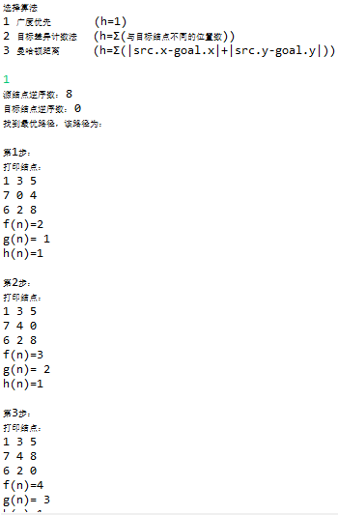

……

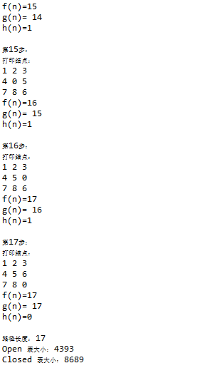

1. 目标差异计数法搜索(部分)

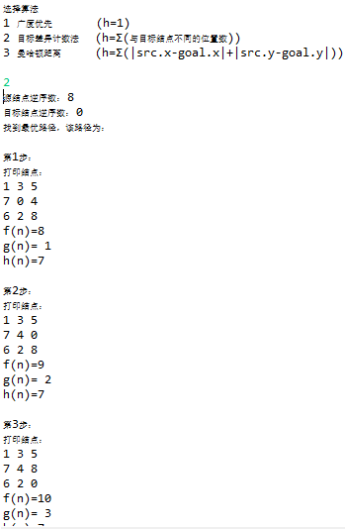

…

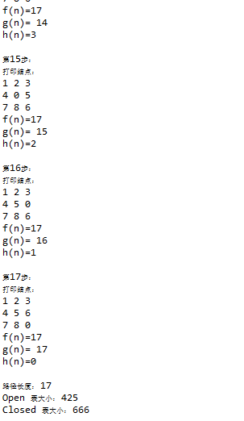

1. 曼哈顿距离搜索(完整)

选择算法

1 广度优先 (h=1)

2 目标差异计数法 (h=Σ(与目标结点不同的位置数))

3 曼哈顿距离 (h=Σ(|src.x-goal.x|+|src.y-goal.y|))

3

源结点逆序数： 8

目标结点逆序数： 0

找到最优路径，该路径为：

第1步：

打印结点：

1 3 5

7 0 4

6 2 8

f(n)=13

g(n)= 1

h(n)=12

第2步：

打印结点：

1 3 5

7 4 0

6 2 8

f(n)=13

g(n)= 2

h(n)=11

第3步：

打印结点：

1 3 5

7 4 8

6 2 0

f(n)=15

g(n)= 3

h(n)=12

第4步：

打印结点：

1 3 5

7 4 8

6 0 2

f(n)=17

g(n)= 4

h(n)=13

第5步：

打印结点：

1 3 5

7 4 8

0 6 2

f(n)=17

g(n)= 5

h(n)=12

第6步：

打印结点：

1 3 5

0 4 8

7 6 2

f(n)=17

g(n)= 6

h(n)=11

第7步：

打印结点：

1 3 5

4 0 8

7 6 2

f(n)=17

g(n)= 7

h(n)=10

第8步：

打印结点：

1 3 5

4 8 0

7 6 2

f(n)=17

g(n)= 8

h(n)=9

第9步：

打印结点：

1 3 5

4 8 2

7 6 0

f(n)=17

g(n)= 9

h(n)=8

第10步：

打印结点：

1 3 5

4 8 2

7 0 6

f(n)=17

g(n)= 10

h(n)=7

第11步：

打印结点：

1 3 5

4 0 2

7 8 6

f(n)=17

g(n)= 11

h(n)=6

第12步：

打印结点：

1 3 5

4 2 0

7 8 6

f(n)=17

g(n)= 12

h(n)=5

第13步：

打印结点：

1 3 0

4 2 5

7 8 6

f(n)=17

g(n)= 13

h(n)=4

第14步：

打印结点：

1 0 3

4 2 5

7 8 6

f(n)=17

g(n)= 14

h(n)=3

第15步：

打印结点：

1 2 3

4 0 5

7 8 6

f(n)=17

g(n)= 15

h(n)=2

第16步：

打印结点：

1 2 3

4 5 0

7 8 6

f(n)=17

g(n)= 16

h(n)=1

第17步：

打印结点：

1 2 3

4 5 6

7 8 0

f(n)=17

g(n)= 17

h(n)=0

路径长度： 17

Open 表大小： 62

Closed 表大小： 96

1. **结果分析**

对比三个不同的启发式算法，可以发现单纯的宽度优先搜索耗费的代价最大，在搜索路径长度为17的情况下，Open表达到了4393个，Close表大小达到了8689，即生成了8689个结点，拓展了4393个结点。而目标差异计数法则生成了666个结点，拓展了425个结点。最快的是曼哈顿距离启发式算法，只扩展了62个结点，生成了96个结点。因此，曼哈顿距离启发式算法搜索效果比较好。

1. **程序代码**
2. **程序架构**

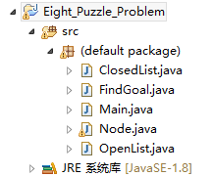

1. CloseList.java

import java.util.Map;

import java.util.TreeMap;

public class ClosedList {

TreeMap<Node,Integer> nameComp = new TreeMap<Node,Integer>(new MyNameComp());

Node findEqual(Node node){

for(Map.Entry<Node,Integer> entry : nameComp.entrySet()) {

Node key = entry.getKey();

if(key.compareEqual(node)==0){

return key;

}

}

return null;

}

void add(Node node){

nameComp.put(node,node.gvalue);

}

void remove(Node node){

nameComp.remove(node);

}

Boolean contains(Node node){

return nameComp.containsKey(node);

}

int getSize(){

return nameComp.size();

}

Boolean putNode(Node node){

if(this.contains(node)){

if(nameComp.get(node) > node.gvalue){

nameComp.remove(node);

return false;

}

return true;

}

return false;

}

}

1. OpenList.java

import java.util.TreeMap;

import java.util.TreeSet;

public class OpenList {

TreeMap<Node,Integer> nameComp = new TreeMap<Node,Integer>(new MyNameComp());

TreeSet<Node> fvalueComp = new TreeSet<Node>(new MyFvalueComp());

void add(Node node){

nameComp.put(node,node.fvalue);

fvalueComp.add(node);

}

void remove(Node node){

nameComp.remove(node);

fvalueComp.remove(node);

}

Node getFirst(){

Node node = fvalueComp.first();

return node;

}

Boolean isEmpty(){

return fvalueComp.isEmpty();

}

Boolean contains(Node node){

return nameComp.containsKey(node);

}

void putNode(Node node){

if(this.contains(node)){

Integer oldVal = nameComp.get(node);

if(oldVal > node.getFvalue()){

int newVal = node.getFvalue();

node.setFvalue(oldVal);

fvalueComp.remove(node);

nameComp.put(node,node.fvalue);

node.setFvalue(newVal);

fvalueComp.add(node);

}

}

else{

this.add(node);

}

}

public int getSize() {

return fvalueComp.size();

}

}

1. Node.java

import java.util.Comparator;

import java.util.Scanner;

import java.util.Vector;

import java.lang.Math;

class MyNameComp implements Comparator<Node>{

@Override

public int compare(Node n1, Node n2) {

int val = n1.compareEqual(n2);

return val;

}

}

class MyFvalueComp implements Comparator<Node>{

@Override

public int compare(Node n1, Node n2) {

if(n1.getFvalue() > n2.getFvalue()){

return 1;

}

else if(n1.getFvalue() < n2.getFvalue()){

return -1;

}

return n1.compareEqual(n2);

}

}

public class Node {

int[][] puzzle = new int[3][3];

int fvalue;

public int getFvalue() {

return fvalue;

}

public void setFvalue(int fvalue) {

this.fvalue = fvalue;

}

int gvalue;

int hvalue;

Node pnode;

//默认构造函数

public Node(){

for(int i=0;i<3;i++){

for(int j=0;j<3;j++){

puzzle[i][j]=-1;

}

}

fvalue = 0;

gvalue = 0;

hvalue=0;

pnode = null;

}

//结点带参数的构造函数

public Node(int[][] check){

for(int i=0;i<3;i++){

for(int j=0;j<3;j++){

puzzle[i][j]=check[i][j];

}

fvalue = 0;

gvalue = 0;

hvalue=0;

pnode = null;

}

}

//获取移动到左面的结点

Node getLeft(int heuristic, Node goal){

Node temp = new Node();

for(int i=0;i<3;i++){

for(int j=0;j<3;j++){

if(puzzle[i][j]==0){

if(j==0) return null;

temp.puzzle[i][j-1] = puzzle[i][j];

temp.puzzle[i][j] = puzzle[i][j-1];

}

else{

temp.puzzle[i][j]=puzzle[i][j];

}

}

}

temp.gvalue = gvalue + 1;

temp.hvalue=temp.hfunc(heuristic,goal);

temp.fvalue = temp.gvalue+temp.hvalue;

temp.pnode = this;

return temp;

}

//获取移动到右面的结点

Node getRight(int heuristic, Node goal){

Node temp = new Node();

for(int i=0;i<3;i++){

for(int j=0;j<3;j++){

if(puzzle[i][j]==0){

if(j==2) return null;

temp.puzzle[i][j+1] = puzzle[i][j];

temp.puzzle[i][j] = puzzle[i][j+1];

j++;

}

else{

temp.puzzle[i][j]=puzzle[i][j];

}

}

}

temp.gvalue = gvalue + 1;

temp.hvalue=temp.hfunc(heuristic,goal);

temp.fvalue = temp.gvalue+temp.hvalue;

temp.pnode = this;

return temp;

}

//获取移动到上面的结点

Node getUp(int heuristic, Node goal){

Node temp = new Node();

for(int i=0;i<3;i++){

for(int j=0;j<3;j++){

if(puzzle[i][j]==0){

if(i==0) return null;

temp.puzzle[i-1][j] = puzzle[i][j];

temp.puzzle[i][j] = puzzle[i-1][j];

}

else{

temp.puzzle[i][j]=puzzle[i][j];

}

}

}

temp.gvalue = gvalue + 1;

temp.hvalue=temp.hfunc(heuristic,goal);

temp.fvalue = temp.gvalue+temp.hvalue;

temp.pnode = this;

return temp;

}

//获取移动到下面的结点

Node getDown(int heuristic, Node goal){

Node temp = new Node();

for(int j=0;j<3;j++){

for(int i=0;i<3;i++){

if(puzzle[i][j]==0){

if(i==2) return null;

temp.puzzle[i+1][j] = puzzle[i][j];

temp.puzzle[i][j] = puzzle[i+1][j];

i++;

}

else{

temp.puzzle[i][j]=puzzle[i][j];

}

}

}

temp.gvalue = gvalue + 1;

temp.hvalue=temp.hfunc(heuristic,goal);

temp.fvalue = temp.gvalue+temp.hvalue;

temp.pnode = this;

return temp;

}

//输出八数码结点

void printNode(){

System.out.println("\n打印结点：");

System.out.println(puzzle[0][0]+" "+puzzle[0][1]+" "+puzzle[0][2]);

System.out.println(puzzle[1][0]+" "+puzzle[1][1]+" "+puzzle[1][2]);

System.out.println(puzzle[2][0]+" "+puzzle[2][1]+" "+puzzle[2][2]);

System.out.println("f(n)="+fvalue);

System.out.println("g(n)= "+gvalue);

System.out.println("h(n)="+hvalue);

}

//获取邻居结点

Vector<Node> getAllNeighbours(int heuristic,Node goal){

Vector<Node> allNeighbours = new Vector<Node>();

Node leftNode = this.getLeft(heuristic,goal);

if(leftNode!=null)

allNeighbours.add(leftNode);

Node rightNode = this.getRight(heuristic,goal);

if(rightNode!=null)

allNeighbours.add(rightNode);

Node upNode = this.getUp(heuristic,goal);

if(upNode!=null)

allNeighbours.add(upNode);

Node downNode = this.getDown(heuristic,goal);

if(downNode!=null)

allNeighbours.add(downNode);

return allNeighbours;

}

//结点比较

int compareEqual(Node node){

for(int i=0;i<3;i++){

for(int j=0;j<3;j++){

if(puzzle[i][j]<node.puzzle[i][j]){

return -1;

}

if(puzzle[i][j]>node.puzzle[i][j]){

return 1;

}

}

}

return 0;

}

//启发函数设计

public int hfunc(int heuristic, Node goal) {

int count=0;

//与目标结点的一个位置不同就返回1

if(heuristic == 1){

for(int i=0;i<3;i++){

for(int j=0;j<3;j++){

if(puzzle[i][j]!=goal.puzzle[i][j])

return 1;

}

}

}

//返回与目标结点的位置不同数目

else if(heuristic == 2){

for(int i=0;i<3;i++){

for(int j=0;j<3;j++){

if(puzzle[i][j]==0)

continue;

if(puzzle[i][j]!=goal.puzzle[i][j] )

count++;

}

}

}

//曼哈顿距离

else if(heuristic ==3){

int[] x = new int[8];

int[] y = new int[8];

for(int i=0;i<3;i++){

for(int j=0;j<3;j++){

if(puzzle[i][j]==0)

continue;

x[puzzle[i][j]-1] = i;

y[puzzle[i][j]-1] = j;

}

}

for(int i=0;i<3;i++){

for(int j=0;j<3;j++){

if(goal.puzzle[i][j]==0)

continue;

int row = x[goal.puzzle[i][j]-1];

int column = y[goal.puzzle[i][j]-1];

count = count + Math.abs(i-row)+Math.abs(j-column);

}

}

}

return count;

}

//计算逆序数

int calculate(Node node){

int[] sample=new int[8];

int num=0;

int index=0;

for(int i=0;i<3;i++){

for(int j=0;j<3;j++){

if(node.puzzle[i][j]==0){

index=1;

continue;

}

sample[3*i+j-index]=node.puzzle[i][j];

}

}

for(int i=0;i<8;i++){

for(int j=i+1;j<8;j++){

if(sample[j]<sample[i])

num++;

}

}

return num;

}

//判断可解性

public boolean checkReachibility(Node goal) {

int srcnum = calculate(this);

int goalnum = calculate(goal);

System.out.println("源结点逆序数： "+srcnum);

System.out.println("目标结点逆序数： "+goalnum);

if((srcnum-goalnum)%2==0)

return true;

return false;

}

//扫描启发式算法选择

public int takeHeuristic() {

System.out.println("选择算法\n1 广度优先 (h=1)\n"+

"2 目标差异计数法 (h=Σ(与目标结点不同的位置数))\n"+

"3 曼哈顿距离 (h=Σ(|src.x-goal.x|+|src.y-goal.y|))\n");

@SuppressWarnings("resource")

int h = new Scanner(System.in).nextInt();

return h;

}

}

1. FindGoal.java

import java.util.ArrayList;

import java.util.Enumeration;

import java.util.List;

import java.util.Vector;

public class FindGoal {

void findGoal(Node src, Node goal,int heuristic){

OpenList ol = new OpenList();

ClosedList cl = new ClosedList();

ol.add(src);

Boolean reachability = false;

while(!ol.isEmpty()){

Node node = ol.getFirst();

ol.remove(node);

cl.add(node);

if(node.compareEqual(goal)==0){

System.out.println("找到最优路径，该路径为：");

reachability = true;

int pathLength = node.gvalue;

List<Node> tmpNodes=new ArrayList<Node>();

while(node.pnode!=null){

tmpNodes.add(0, node);

node = node.pnode;

}

for(int i=0;i<tmpNodes.size();i++){

System.out.printf("\n第%d步：", i+1);

tmpNodes.get(i).printNode();

}

System.out.println("\n路径长度： "+pathLength);

break;

}

else{

Vector<Node> neighbours = node.getAllNeighbours(heuristic,goal);

Enumeration<Node> vEnum = neighbours.elements();

while(vEnum.hasMoreElements()){

Node element = vEnum.nextElement();

if(cl.putNode(element))

continue;

ol.putNode(element);

}

}

}

if(!reachability)

System.out.println("解路径不存在！");

System.out.println("Open 表大小： "+ol.getSize());

System.out.println("Closed 表大小： "+cl.getSize());

return;

}

}

1. Main.java

public class Main {

public static void main(String[] args){

int[][] src_matrix = {{1,3,5},{0,7,4},{6,2,8}};

int[][] goal_matrix = {{1,2,3},{4,5,6},{7,8,0}};

Node src = new Node(src_matrix);

Node goal = new Node(goal_matrix );

FindGoal findGoal=new FindGoal();

int heuristic = src.takeHeuristic();

if(src.checkReachibility(goal))

findGoal.findGoal(src,goal,heuristic);

else

System.out.println("无解！");

}

}